САМОСТОЯТЕЛЬНАЯ РАБОТА
Разминка:
- Вычисли разность 52 и 19.
- Периметр квадрата равен 24 см. Чему равна сторона квадрата?
- Уменьшаемое 80 , разность 54. Чему равно вычитаемое ?
- Сумму чисел 9 и 24 увеличить на 13 .
- Из 8 десятков вычесть разность чисел 28 и 15 .
- Сколько крыльев у 6 бабочек?
- Вычисли периметр прямоугольника, если ширина 3 см, что на 5 см меньше длины.
- Периметр квадрата равен 20 см. Чему равна сторона квадрата?
- Цепочка: 57- 14 +17 - 20 + 15 =
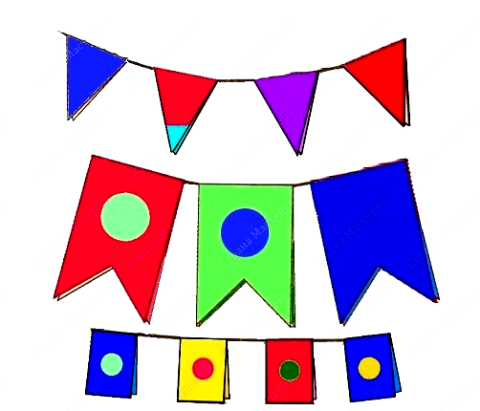
Задача 1.
Костя вырезал из бумаги 22 флажка, а Юра – на 4 флажка меньше. Из всех флажков 17 были треугольной формы, 12 квадратной формы, а остальные флажки – резные. Сколько резных флажков сделали мальчики?
Задача 2.
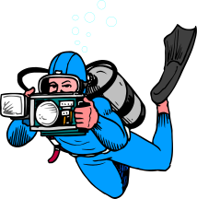
Подводный фотограф печатает лучшие снимки рыб, крабов и осьминогов. Для печати он выбрал 12 фото рыб, что на 8 снимков меньше, чем фото крабов, и на 7 больше, чем фото осьминогов. Напечатанные фотографии он решил разместить в альбом, но 3 фото не поместились. Сколько новых фотографий морских обитателей оказалось в альбоме?
Задача 3.*
На одной чаше весов лежат 6 одинаковых киви, а на другой 2 одинаковых апельсина. Если на чашу с киви добавить один такой же апельсин, то весы будут уравновешены. Сколько киви уравновесят 3 таких апельсина?
Решить уравнение:
40 - ( у + 12 ) = 4
САМОСТОЯТЕЛЬНАЯ РАБОТА
Разминка:
- Вычисли разность 52 и 19.
- Периметр квадрата равен 24 см. Чему равна сторона квадрата?
- Уменьшаемое 80 , разность 54. Чему равно вычитаемое ?
- Сумму чисел 9 и 24 увеличить на 13 .
- Из 8 десятков вычесть разность чисел 28 и 15 .
- Сколько крыльев у 6 бабочек?
- Вычисли периметр прямоугольника, если ширина 3 см, что на 5 см меньше длины.
- Периметр квадрата равен 20 см. Чему равна сторона квадрата?
- Цепочка: 57- 14 +17 - 20 + 15 =
Задача 1.
Костя вырезал из бумаги 22 флажка, а Юра – на 4 флажка меньше. Из всех флажков 17 были треугольной формы, 12 квадратной формы, а остальные флажки – резные. Сколько резных флажков сделали мальчики?
Задача 2.
Подводный фотограф печатает лучшие снимки рыб, крабов и осьминогов. Для печати он выбрал 12 фото рыб, что на 8 снимков меньше, чем фото крабов, и на 7 больше, чем фото осьминогов. Напечатанные фотографии он решил разместить в альбом, но 3 фото не поместились. Сколько новых фотографий морских обитателей оказалось в альбоме?
Задача 3.*
На одной чаше весов лежат 6 одинаковых киви, а на другой 2 одинаковых апельсина. Если на чашу с киви добавить один такой же апельсин, то весы будут уравновешены. Сколько киви уравновесят 3 таких апельсина?
Решить уравнение:
40 - ( у + 12 ) = 4

